Aukua Systems und KDPOF arbeiten gemeinsam an ISO 21111-Standard

Erfolgreiche Technologie-Partnerschaft resultiert in ISO-Norm für optische Gigabit-Konnektivität in Fahrzeugen

Madrid (Spanien) und Austin (Texas, USA), August 25, 2020 – Aukua Systems, Anbieter von Ethernet-Test- und Überwachungslösungen, und KDPOF, führender Anbieter von Gigabit-Transceivern über POF (optische Polymerfaser), geben stolz den Erfolg ihrer Technologiepartnerschaft für die ISO-Norm 21111 bekannt. Die beiden zusätzlichen Abschnitte, ISO 21111-3:2020 und ISO 21111-5:2020, der internationalen ISO-Normenreihe 21111 für fahrzeuginternes Ethernet wurden kürzlich veröffentlicht. "Mit dem Bereitstellen der Ethernet-Test- und Überwachungsplattform MGA2510 hat Aukua Systems den Testaufbau für die ISO-Zertifizierung erstklassig ausgerüstet", erläutert Carlos Pardo, CEO und Mitgründer von KDPOF. KDPOF unterstützt die Testumgebung, damit die Steuergeräte mit ihrer Technologie von anerkannten Testhäusern getestet werden und der ISO-Norm entsprechen. "Wir freuen uns, die umfassende Standardisierung der optischen Gigabit-Konnektivität in Fahrzeugen mit der ISO-Norm 21111 zu unterstützen, die den bestehenden IEEE-Standard 802.3bvTM ergänzt", fügt Suds Rajagopal, Mitgründer von Aukua Systems, hinzu. "Mit dem Einsatz der Testsysteme von Aukua haben Automobilhersteller und Tier1s jetzt Zugang zur vollständigen, kompatiblen und interoperablen Implementierung gemäß dieser Standards.“

ISO-Norm 21111

Für die zuverlässige Realisierung von Systemen, die optisches Ethernet mit 1 Gbit/s als physikalische Schicht in Fahrzeugen implementieren, hat die Internationale Organisation für Normung (ISO) der Normenserie 21111 für fahrzeuginternes Ethernet zwei neue Abschnitte hinzugefügt. ISO 21111-3:2020 spezifiziert zusätzliche Merkmale zu IEEE 802.3bv, wie beispielsweise Wake-up- und synchronisierte Link-Sleep-Algorithmen. ISO 2111111-5:2020 definiert die Anforderungen auf Systemebene. Zudem enthält sie einen vollständigen Konformitäts- und Interoperabilitäts-Testplan für Steuergeräte-Hersteller, die die physikalische Schicht mit optischen 1 Gbit/s gemäß ISO 21111-3 implementieren.

Zeichen: 2.160

Bilder

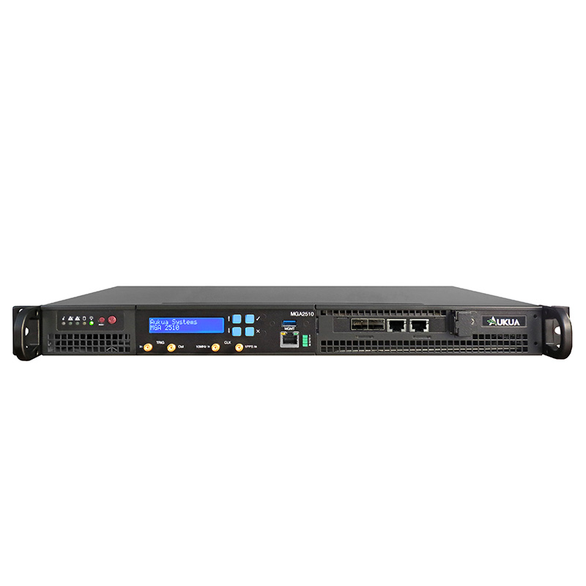 |  | Bild 1: Technologie-Partnerschaft von Aukua Systems und KDPOF für ISO-Norm 21111  Bildquelle/Copyright: Aukua Systems  Download: https://www.ahlendorf-news.com/media/news/images/KDPOF-Aukua-ISO-21111-optical-gigabit-ethernet-H.jpg
Bild 2: Suds Rajagopal ist Mitgründer von Aukua Systems

Bildquelle/Copyright: Aukua Systems
Download: https://www.ahlendorf-news.com/media/news/images/Aukua-Systems-Suds-Rajagopal-H.jpg
Bild 3: Carlos Pardo ist CEO und Mitgründer von KDPOF

Bildquelle/Copyright: KDPOF
Download: https://www.ahlendorf-news.com/media/news/images/KDPOF-Carlos-Pardo-H.jpg

Über Aukua Systems

Aukua Systems Inc. ist ein führender Anbieter von Ethernet-Test- und Überwachungslösungen. Bei der Entwicklung, Validierung, Bereitstellung, Unterstützung und Verwaltung von Anwendungen oder Netzwerken tragen die Produkte dazu bei, die Leistung zu verbessern und Netzwerke sicherer zu machen. Die Produktlinie von Aukua umfasst Tools zur Paketerfassung, Analysegeräte, Traffic-Generatoren und Impairment-Emulatoren. Seit 2015 verlassen sich Gerätehersteller, Halbleiterunternehmen, Automobil-OEMs und -Tier1, Großunternehmen, Service-Provider und Regierungsbehörden weltweit auf Aukua, um stärkere Netzwerke aufzubauen. Weitere Informationen unter www.aukua.com.

Aukua Systems Inc.
9020 North Capital of Texas Hwy
Building 1, Suite 330
Austin, Texas 78759, U.S.A.
E sales@aukua.com
T +1 866 533-2215

Über KDPOF

Das Fabless-Halbleiterunternehmen KDPOF bietet innovative Gigabit- und Langstrecken-Kommunikation über POF (Plastic Optical Fiber). KDPOF lässt die Gigabit-Vernetzung über POF Wirklichkeit werden, indem die KDPOF-Technologie POF-Links mit 1 Gbit/s für Automobil, Industrie- und Heimnetzwerke bereitstellt. Das 2010 in Madrid, Spanien, gegründete Unternehmen bietet seine Technologie entweder als ASSP (Application Specific Standard Product) oder als IP (Intellectual Property) für die Integration in System-on-Chips (SoCs) an. Das adaptive und effiziente System funktioniert mit einer großen Bandbreite an optoelektronischen Bauelementen und kostengünstigen optischen Fasern mit großem Kerndurchmesser. Damit gewährleistet KDPOF den Automobilherstellern niedrige Risiken, geringe Kosten und kurze Markteinführungszeiten. Weitere Informationen stehen unter www.kdpof.com zur Verfügung.

KDPOF Knowledge Development for POF, S.L.
Ronda de Poniente 14, 2ª Planta
28760 Tres Cantos, Spanien
E pr@kdpof.com
T +34 918043387
Medienkontakt
Mandy Ahlendorf
ahlendorf communication
E ma@ahlendorf-communication.com
T +49 89 41109402

